**Cuaderno 7**

Usando el domino (alias.net) y que tendremos que tener operativo,deberemos configurar las directivas en Apache correspondientes para que:

Cuando accedamos ahttp://www.alias.net/animales, se nos sirva el fichero animalessalvajes.html.(Haz captura de pantalla de la directiva y del navegador)

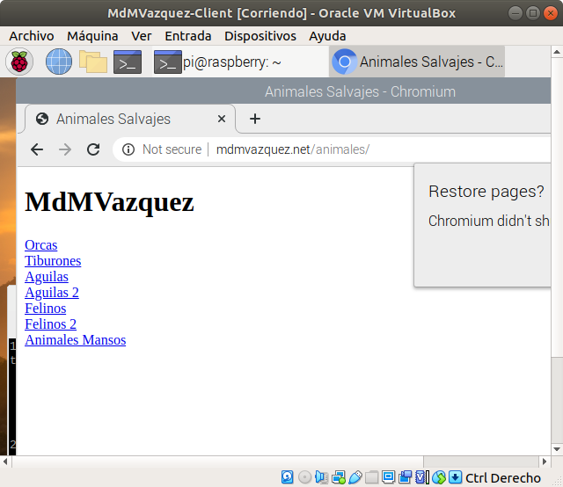

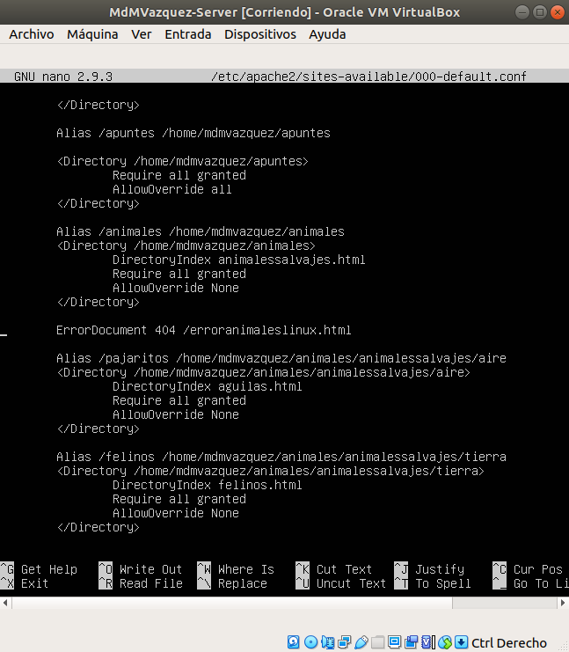

Cuando se realice una petición a una página inexistente, te enlaza ala página web de erroranimaleslinux.html que debes crear para la ocasión (debe de aparecer tu alias y un mensaje de error acorde).(Haz captura de pantalla de la directiva y del navegador)

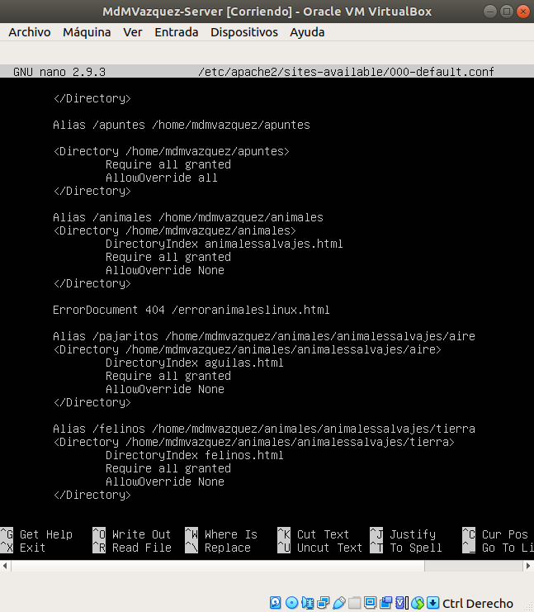

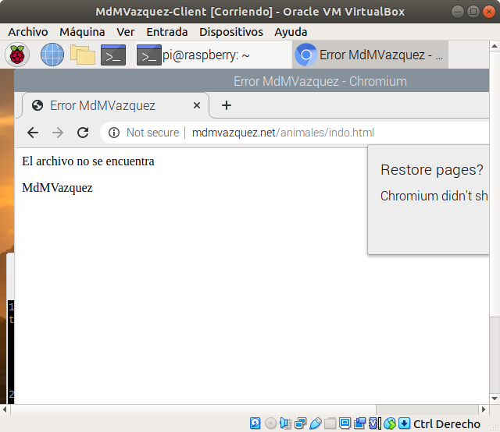

Cuando indiquemos la dirección http://www.alias.net/pajaritos, nos redireccione a la página águilas.html (Haz captura de pantalla de la directiva y del navegador)

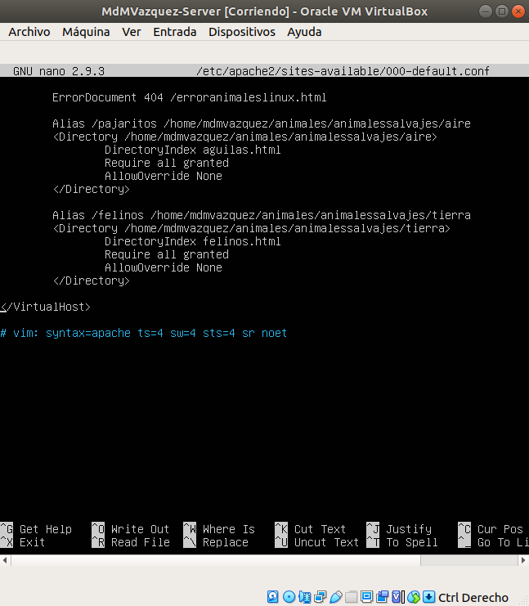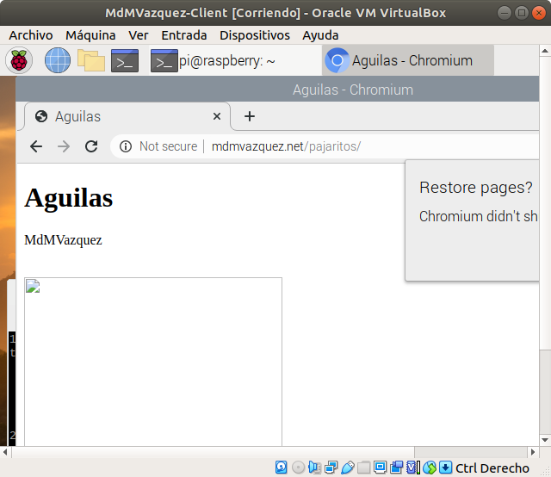

Cuando indiquemos la dirección http://www.alias.net/felinos,nos redireccione a la página felinis.html.(Haz captura de pantalla de la directiva y del navegador)

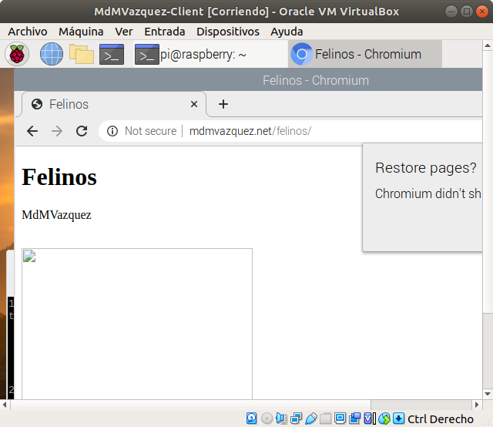



Aunque nos equivoquemos con los nombres, la web debe funcionar correctamente, (Haz captura de pantalla de la directiva y del navegador con fallo en nombre)

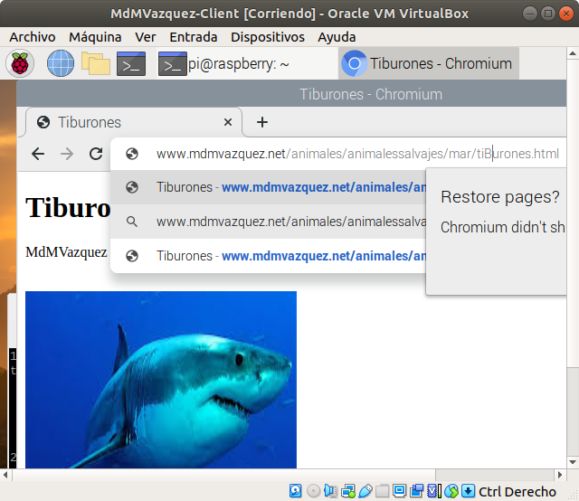

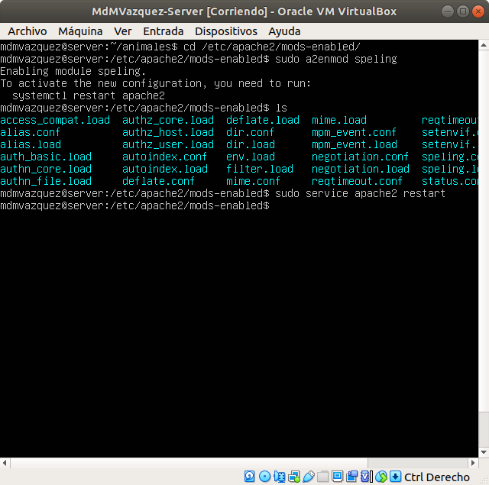

No podemos acceder al directorio animalesmansos\mar directamente, solo si indicamos la página solicitada. En caso contrario nos aparece el siguiente mensaje de error: "ALIAS: no pude acceder a los animales mansos marinos-no está disponible"(Haz captura de pantalla de la directiva y del navegador con fallo en nombre)

Sólo podamos acceder a la carpeta animalesmansos\tierra\desde la maquina Cliente, y desde la red del centro, y que si tenemos otra IP nos dé el mensajede error "tu maquina no puede entrar aquí".(Haz captura de pantalla de la directiva y del navegador con fallo en nombre)

Sólo podamos acceder a la carpeta animalesmansos\aire\desde una IP del centro,pero no desde tu red interna, y que si tenemos otra IP nos dé el mensajede error "tu maquina no puede entrar aquí".(Haz captura de pantallade la directiva y del navegadorconfallo en nombre)